教育信息
大姚县教育体育局办公室 第74期 2021年11月5日

大姚县教育体育局举办学前教育大数据
管理平台县级培训

按照《楚雄州教育体育局关于推进全州学前教育大数据管理平台建设的通知》要求，为按时按质推进全州学前教育大数据管理平台和数据采集终端建设工作，2021年11月1日上午，大姚县教育体育局在大姚职业教育中心计算机教室举办大姚县学前教育大数据管理平台县级培训，分管学前教育的叶建平副局长到会做培训指导。
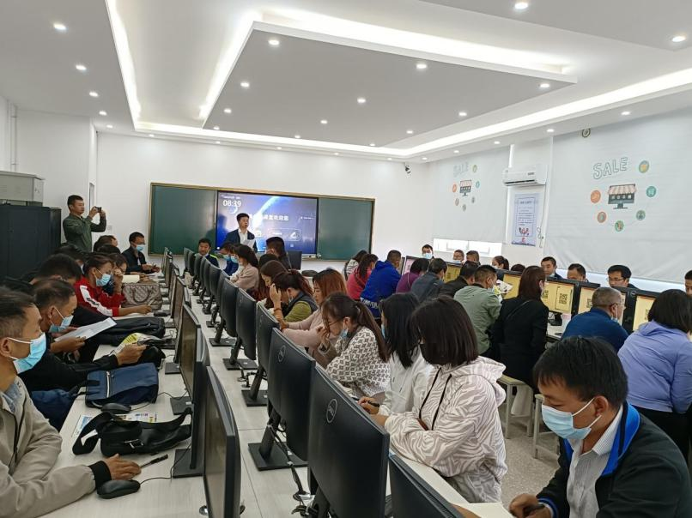
本次培训由大姚县教研装备管理中心负责组织，各乡镇中心学校负责学前教育人员及各乡镇幼儿园、县属各幼儿园、各民办幼儿园负责此平台管理人员参加，培训人数120人，分2间计算机教室进行培训。
楚雄州负责学前教育大数据平台的云南纽塔科技有限公司从楚雄州学前教育大数据项目介绍、数字化幼儿园管理系统操作、数据上报操作三个方面进行培训，并现场指导参加培训教师登录平台进行数据上报操作练习，培训实用性强，取得了明显效果。
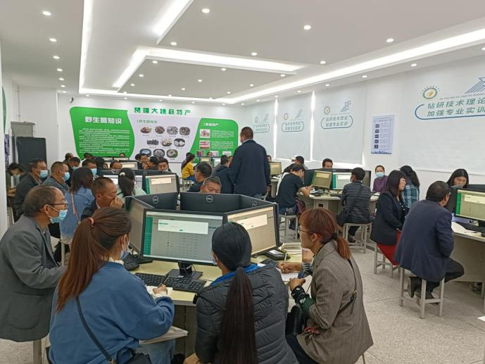
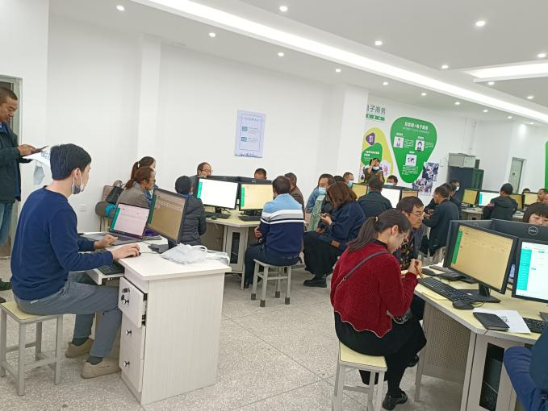

撰稿：大姚县教育体育局 编辑：徐明亮 审稿：王 琼

